Parcours numéro 2.

Lire… des plans et des cartes !

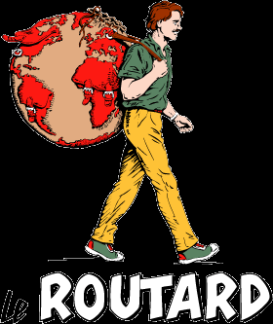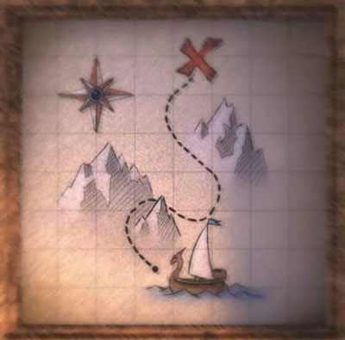

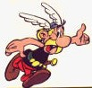

Institut Sainte-Marie
(ISM Cockerill) 3P.
F. JAMIN

Vocabulaire : distinguer des concepts proches.

Recopie le bon mot sous la bonne définition. (plan - carte - schémas - dessin)

  - Représentation précise, à l’échelle, d’un lieu géographique (ville, pays, continent, région, …) destinée à fournir une information précise dans un domaine précis (topographie*, climat, pédologie*, hypsométrie*, économie, politique, …)
  - Représentation de la réalité ou d’un objet, lieu, imaginaire de façon totalement libre.
  - Représentation simplifiée d’un trajet ou d’un endroit quelconque destiné à empêcher quelqu’un de se perdre durant ce trajet ou à cet endroit.
.
  - Dessin précis ayant pour but de représenter une réalité de façon simplifiée, en organisant cette réalité selon une logique bien précise (l’ordre d’assemblages de pièces, les noms des rues par lesquelles quelqu’un devra passer, etc…)

- .Recherche au dictionnaire la définition des mots suivants
et résume-la en une phrase.

Topographie : _________________________________________________________________
.
_____________________________________________________________________________
climat : ______________________________________________________________________
_____________________________________________________________________________
pédologie : ____________________________________________________________________
.
_____________________________________________________________________________
hypsométrie : _________________________________________________________________
.
_____________________________________________________________________________

Page 2
- .Choisis le bon mot (parmi les 4 voir page 1) pour désigner chaque image
et indique-le sous cette image.
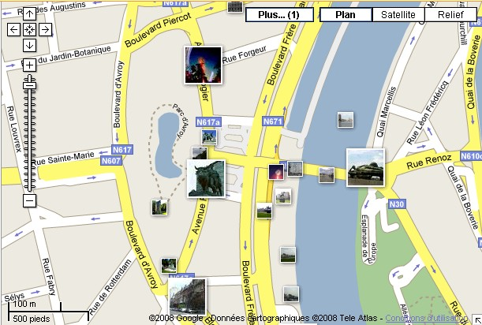
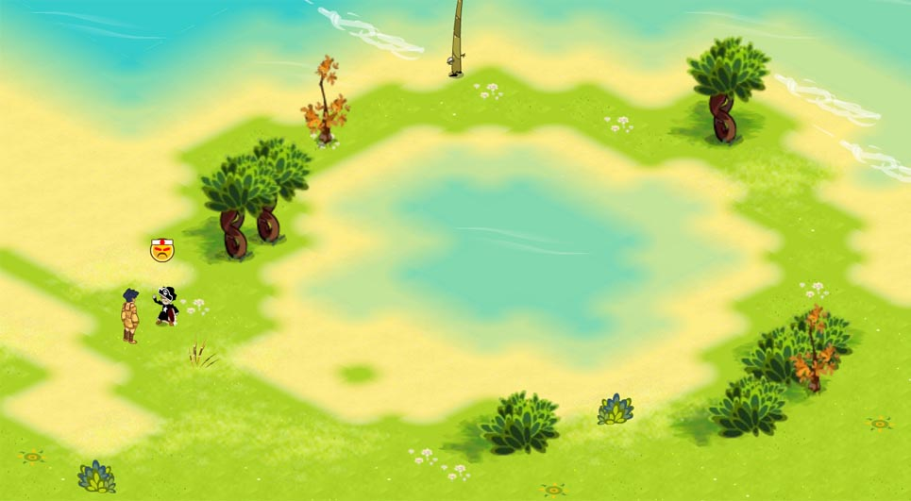 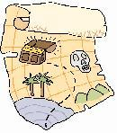
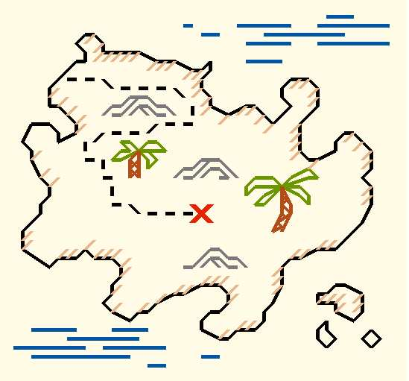 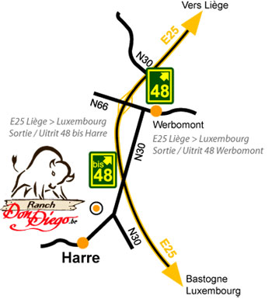
.

Page 2
- Savoir lire une carte ou un plan.
.
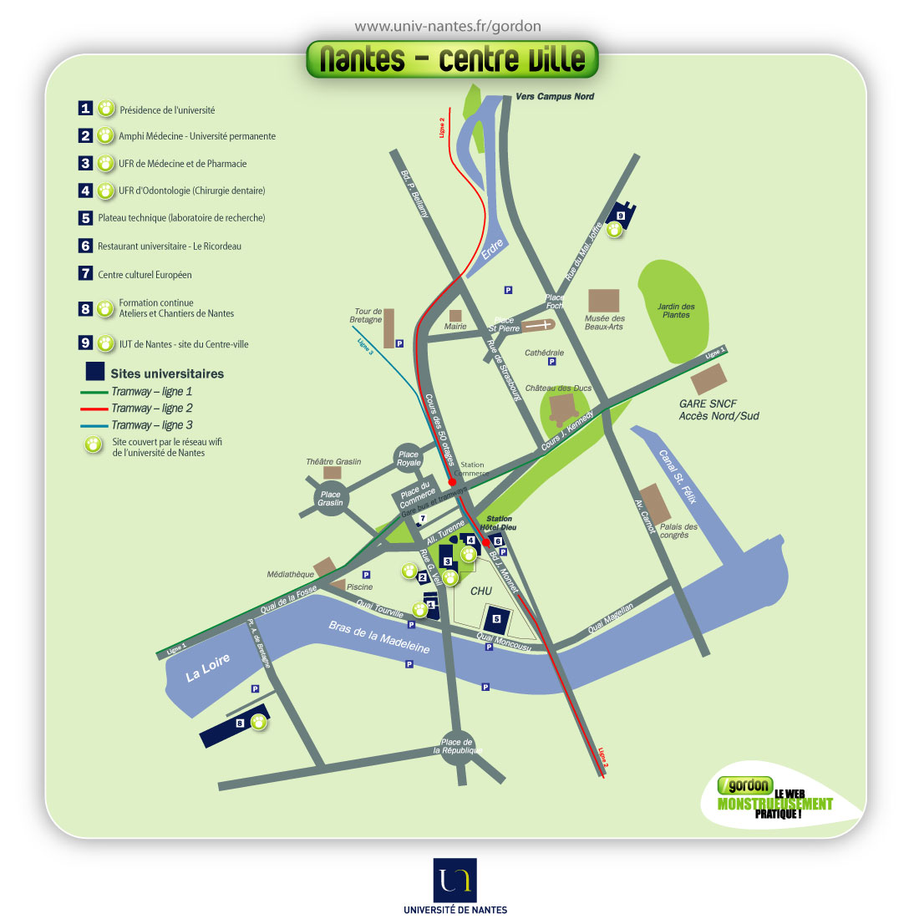
Page 3
- .Colorie la carte précédente selon les couleurs proposées.
.
  - en vert, les espaces verts (endroit où il y a des végétaux, arbres ou plantes …) ;
  - en gris les rues et les autoroutes ;
  - en jaune les autres voies de circulation (bus, …) ;
  - en bleu les cours d’eau ;
  - en rouge les lieux liés à la culture ou à la religion ;
  - en une autre couleur ( ) les endroits liés au sports.

    - Réponds à ces questions sur la carte de la page précédentes.

  - De quelle ville cette carte représente-t-elle le centre ? _______________________
  - Combien des 9 points mis en évidence dans la légende ont un rapport direct avec le CHU et lesquels ? ____________________________________________________
  - Combien de sites sont couverts par le réseau wifi de l’université ?
  - Quelle(s) ligne(s) de tramway devrait emprunter un jeune voulant se rendre de la gare à la Tour de Bretagne ? _____________________________________________

- Réponds à ces questions sur le plan ci-dessous.

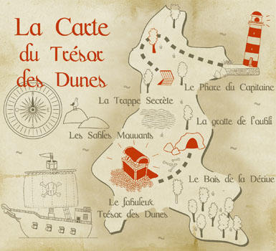 | - Comment sais-tu qu’il s’agit d’un plan et pas d’une carte ?  _________________________  _________________________  _________________________  - D’où à où conduit ce plan ?  _________________________  _________________________  _________________________  - Le chemin indiqué par le plan  est-il le plus court ?  (Si non, trace-le toi-même.)  _________________________  - Pourquoi ce plan conseille-t-il de prendre ce chemin s’il est plus long ?  (Donne plusieurs raisons.)
_________________________________________________________________
_________________________________________________________________
_________________________________________________________________
_________________________________________________________________
Page 4
- Numérote comme suit ce document (un quartier de Liège).

      - Le Toré (sculpture célèbre d’un taureau, l’un des principaux symboles de Liège,
le Toré est situé aux terrasses, entre le boulevard Frère-Orban et l’avenue Rogier.)
      - Le parc d’Avroy.
      - L’héliport (endroit où peuvent se poser les hélicoptères entre le boulevard Frère-Orban et la Meuse en face de l’Esplanade de l’Europe.)
      - La place d’Italie, juste à côté de l’Esplanade de l’Europe.
      - Les maisons de maître au coin de l’avenue Blonden, du boulevard d’Avroy et de l’avenue Rogier.

- Complète ou entoure la bonne réponse (selon les cas.)
.
  - Si je tourne à gauche en quittant l’Avenue Rogier j’arrive __________________
  - Si je continue tout droit après la rue du jardin Botanique, j’emprunte
[le Boulevard d’Avroy] [le boulevard Piercot].
  - Si je viens de la rue Renoz, que je tourne à gauche pour emprunter le quai de la Boverie puis que je tourne à la deuxième à droite, j’arrive : ____________________
  - En quittant le boulevard Piercot, je tourne à gauche vers le boulevard d’Avroy et je tourne à la [troisième] [quatrième] à droite pour aboutir rue de Rotterdam.
  - Les flèches bleues sur le plan représentent __________________________________

Page 5
    - A l’aide du plan ci-dessous, indique la légende correspondant à chacun
des 20 points du plan de la page suivante.

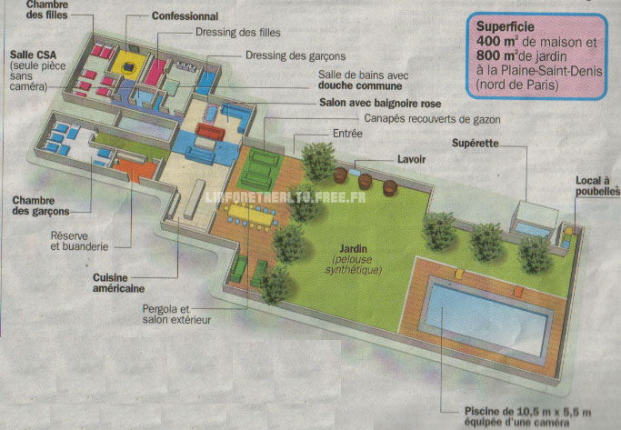

1)  2)  3)  4)  5)  6)  7)  8)  9)  10) | 11)  12)  13)  14)  15)  16)  17)  18)  19)  20)
.
Page 6
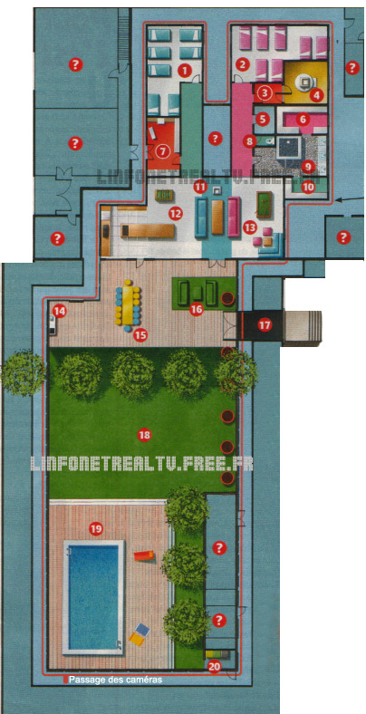
Page 7
    - A l’aide de cette carte d’une partie de la ville d’Amsterdam, réponds aux questions de la page suivante (n’oublie pas de commencer par colorier cette carte en respectant les consignes...)

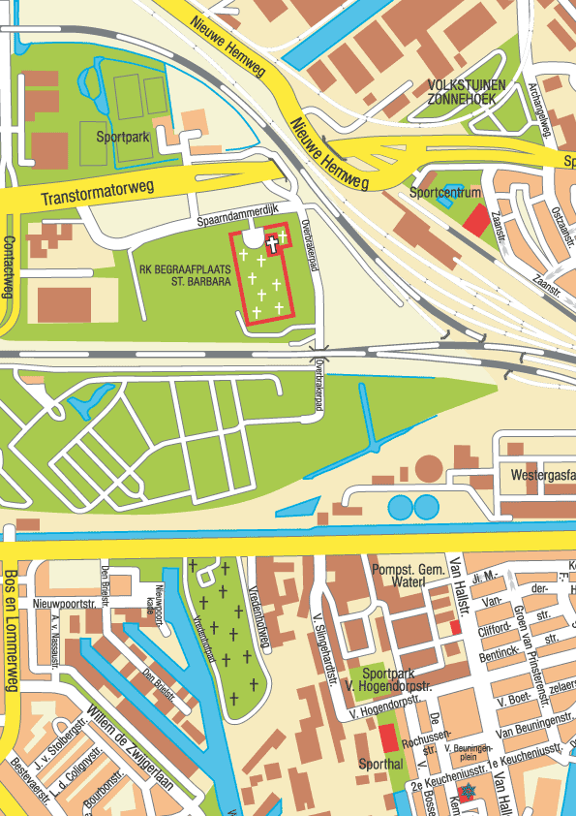
.
Page 8
- Que pourrait logiquement signifier le terme « weg » en néerlandais ? ______________
- Que désigne la couleur jaune ? _____________________________________________
- Combien de cimetières distingues-tu sur cette carte ? ___________________________
- Combien de lieux destinés au sport distingues-tu sur cette carte ? _________________
- A quoi reconnais-tu les lignes ferroviaires (passages de trains) ? ___________________
______________________________________________________________________
- Cette partie de la ville est-elle plus ou moins verdoyante que le quartier de l’école ? __ ______________________________________________________________________
- Aimerais-tu habiter dans ce genre d’endroits oui ou non (justifie au maximum…) ? ___
____________________________________________________________________________________________________________________________________________
- Quelle est l’autoroute la plus au sud de ce quartier ? ____________________________
______________________________________________________________________
- Comment pourrais-tu traduire le mot « Sporthal » ? ____________________________
- Que pourraient bien signifier les lignes et les ronds bleus ? ___________________
_________________________________________________________________________

Correctif :

- Que pourrait logiquement signifier le terme « weg » en néerlandais ? __________
- Que désigne la couleur jaune ? ________________________________________
- Combien de cimetières distingues-tu sur cette carte ? _______________________
- Combien de lieux destinés au sport distingues-tu sur cette carte ? ______________
- A quoi reconnais-tu les lignes ferroviaires (passages de trains) ? _______________
______________________________________________________________________
- Cette partie de la ville est-elle plus ou moins verdoyante que le quartier de l’école ? _______________________________________________________________
- Aimerais-tu habiter dans ce genre d’endroits oui ou non (justifie au maximum…) ?
____________________________________________________________________________________________________________________________________________
- Quelle est l’autoroute la plus au sud de ce quartier ? ______________________________________________________________________
- Comment pourrais-tu traduire le mot « Sporthal » ? ______________________________________________________________________
- Que pourraient bien signifier les lignes et les ronds bleus ? ___________________
_________________________________________________________________________

.
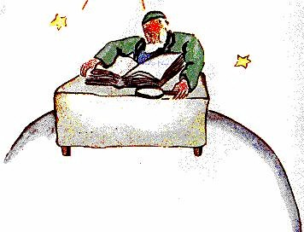

Page 9

